**[INFOBAE](https://www.infobae.com/)**

**El "secreto" de la vitalidad del Papa**

Francisco demostró al mundo que su energía es inagotable. Según el Vaticano, cada mañana ingiere un suplemento de aceite concentrado de krill, rico en Omega 3. ¿Allí radica una de las claves de su hiperactividad?

26 de Julio de 2013

162

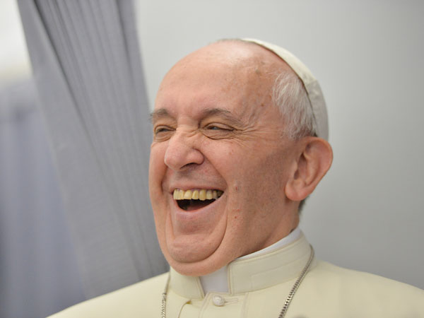AP 162

EFE 162

162

Entre muchas otras rutinas eclesiásticas y pastorales que el Papa Franscisco realiza todos los días hay una que tiene un tiempo exacto cada mañana, y que podría revelar uno de los secretos de su incansable vitalidad a los 76 años.

Según fuentes del Vaticano el Pontífice por indicación de su cuerpo médico en Roma ingiere 3 comprimidos de aceite concentrado de Krill, el crustáceo marino antártico fuente de Omega 3 enriquecido con vitamina D3.

El suplemento se llamaría **Omega Smart Super Krill** y se trata de un suplemento concentrado -aprobado por la FDA- formulado a base de aceite concentrado extraído del krill -rico en Omega 3-  que actúa como poderoso antioxidante y ayuda a aumentar la vitalidad natural.

El krill antártico redobla la apuesta de sus beneficios entre el resto de los aceites de pescado -conocidos por ser fuente segura y abundante de Omega 3- porque contiene Omega-3 EPA y DHA. Este beneficio extra de Omega-3s se lo reconoce luego en que el organismo tendrá una mayor capacidad absorción de los fosfolípidos.

**Además el aceite de krill contiene el antioxidante Astaxanthin**, un carotinoide rojo, natural y vegetal considerado el más poderoso de los antioxidantes ya que es 550 veces más poderoso que la vitamina E y 11 veces más que el beta caroteno como antioxidante.

Este suplemento dietario (Krill) es de venta libre. Entre sus cualidades más relevantes sube las defensas y disminuye el riesgo de enfermedades coronarias.

Desde que en marzo de 2013 el Papa Francisco llegó al Papado luce más joven y vital que en su tiempo de Cardenal Bergoglio. Dicho por amigos y allegados a Francisco, él siempre fue incansable, pero sin duda el Papado lo ha rejuvenecido. Mucho tiene que ver la energía positiva de la gente. Quedó claro en su viaje a Brasil en el marco de las Jornadas Mundiales de las Juventud que incluso poniendo en riesgo su propia seguridad, Francisco no renuncia al contacto directo con sus fieles. Esa es sin duda su principal fuente de energía.

No es nuevo en Francisco su interés por los antioxidantes ni por la medicina natural. Su médico chino en la Argentina en sus tiempos de Cardenal, Liu Ming consultado por los medios nacionales declaró que "Francisco va a vivir hasta los 140 años". Durante años 8 años Liu Ming atendió a Bergoglio cuando en 2004, el prelado llegó a verlo con un estado de salud delicado : le habían sacado la vescícula, problemas de hígado, operado de pulmón y sufría dolencias en el corazón.

Ming lo visitó en la Catedral Metripolitana durante los ocho años que Bergoglio hizo el tratamiento de medicina china tradicional. El tratamiento consistió en acupuntura y masajes y al poco tiempo de comenzarlo, Bergoglio fue dejando las pastillas que tomaba para el corazón,  la circulación y  los problemas de diabetes que tenía.

Entre sus propiedades más importantes contribuye a reducir el riesgo de enfermedades coronarias y sube las defensas del organismo.

El Krill es una especie marina antártica riquísima en Omega 3-EPA y DHA;  además contiene fosfolípidos y antioxidantes como la astaxanthin.  Las investigaciones concluyen que el consumo de Omega 3- EPA & DHA reduce el riesgo de enfermedades coronarias y sube las defensas

El Krill que contiene Astaxanthin nunca llega a estar en estado pro-oxidante (no se oxida) por lo que no ha mostrado ningún efecto adverso convirtiéndose en el antioxidante más poderoso y seguro de la naturaleza.

"*El aceite omega 3 es un tipo de grasa que especialmente se lo encuentran en los pescados y frutos de mar. Se lo puede encontrar en otros alimentos como el aceite de soja y semillas. La importancia de consumirlo como suplemento es que nosotros no consumimos este tipo de grasas en nuestra dieta cotidiana y consumimos más de las otras grasas , hay poco Omega 3 en nuestra mesa de todos los días*", explica el **médico especializado en obesidad y nutrición Dr. Alberto Cormillot**.

"*El Omega 3 tiene como propiedad fundamental bajar el colesterol total y el malo también; protege la parte interior de las arterias y tiene un efecto antiinflamatorio. Hay estudios recientes que han vinculado el consumo de omega 3 para preservar el mejor funcionamiento cerebral*", **continúa Cormillot.**

*"El Papa desde siempre ha sido un hombre muy activo y su extrema vitalidad no se debe a una sola razón, sino a un conjunto de hábitos que él ha practicado a lo largo de su vida. La energía de una persona depende de una acumulacion de múltiples factores como la carga genética, combinada con la pasión por lo que se hace y en eso el Papa Francisco es un gran ejemplo, él es un apasionado por su tarea*".

"*Es fundamental, además mantener una alimentación sana, no fumar, estar activo, moverse y hacer un uso moderado del alcohol*", concluye el Dr.

**Sobre el Omega 3 y el Krill**

El Omega 3 tan presente en los pescados tiene poca jerarquía en nuestra dieta. Y resulta ser un nutriente indispensable para un mejor andamiaje de nuestro organismo. Se descubrió que los ácidos grasos Omega3 son beneficiosos para el corazón y entre sus efectos positivos se pueden mencionar: acciones antiinflamatorias y anticoagulantes, disminución de los niveles de colesterol y triglicéridos y la reducción de la presión sanguínea. Estos ácidos grasos también pueden reducir los riesgos y síntomas de otros trastornos, incluyendo diabetes, accidente cerebrovascular, artritis reumatoidea, asma, enfermedad intestinal inflamatoria, colitis ulcerativa y deterioro mental.

¿Qué fuentes son las recomendadas para aumentar el consumo de Omega 3? Los pescados frescos de mar (arenque, salmón, atún, caballa, pez ángel, gatuzo) son una buena fuente de Omega 3. Para tener un aporte recomendado se debería ingerir una porción de 250 gr. cinco veces por semana. Entre las fuentes de origen vegetal la que mayor concentración de Omega3 aporta es la Salvia Hispánica (chía).

Por su parte, el krill es un molusco o crustáceo parecido externamente a los camarones, de unos 3 a 5 cm de longitud, muy abundantes en todas las aguas que circundan el Continente Austral.

Existen unas 90 especies en el mundo, y sólo en el Antártico se estima una biomasa de krill de 500 millones de toneladas; en tal sentido se opina que el krill es el animal más abundante del planeta Tierra, pudiendo tener un cardumen de unas 2 millones de toneladas.

La dramática disminución de las ballenas -con varias especies al borde de la extinción- ha originado teóricamente un excedente en las poblaciones de krill.

Tras su captura, el krill debe elaborarse lo antes posible, a una temperatura inferior a los diez grados centígrados, dada su rápida degeneración.

**TEMAS RELACIONADOS**

[Ácidos grasos Omega-3antioxidantesEl Papa argentinoKrill](https://www.infobae.com/tag/undefined/)